NuvoControl
Anforderungsspezifikation


Produkt: NuvoControl V1.0
Doc-Nr: NuvoControl_1202
Dateiname: 0000.doc
Verantwortlich: B. Limacher, Ch. Imfeld
Ausgabe: c / 21-Aug-2009
Datum: 20.08.2009 10:53:00 nachm.

1 GENERAL 5
1.1 Änderungen gegenüber der Vorgängerausgabe 5
1.2 Zweck 5
1.3 Anwendungs- / Geltungsbereich 5
1.4 Referenzierte Dokumente 5
1.5 Abkürzungen + Konventionen 5
2 Einführung 7
2.1 Angewandte Methode 7
3 Systemabgrenzung 8
3.1 Systemkontext 8
3.2 Akteure 9
3.2.1 Benutzer 9
3.2.2 NuvoEssentia 9
3.2.3 Administrator 10
3.2.4 Zeit 10
3.3 Hauptanwendungsfall 10
4 Anwendungsfälle 11
4.1 Übersicht 11
4.2 Szenario 12
4.3 UC01: Zoneneinstellung entgegennehmen 13
4.3.1 Beschreibung 13
4.3.2 Systemschnittstelle 14
4.3.3 Nicht-funktionale Anforderungen 14
4.4 UC02: Lautstärke entgegennehmen 15
4.4.1 Kurzbeschreibung 15
4.4.2 Systemschnittstelle 16
4.4.3 Nicht-funktionale Anforderungen 16
4.5 UC03: Systemstatus bekanntgeben 17
4.5.1 Kurzbeschreibung 17
4.5.2 Systemschnittstelle 18
4.5.3 Nicht-funktionale Anforderungen 18
4.6 UC04: Hardwarestatus entgegennehmen 19
4.6.1 Kurzbeschreibung 19
4.6.2 Systemschnittstelle 20
4.6.3 Nicht-funktionale Anforderungen 20
4.7 UC05: Funktion entgegennehmen 21
4.7.1 Kurzbeschreibung 21
4.7.2 Systemschnittstelle 22
4.7.3 Nicht-funktionale Anforderungen 22
4.8 UC06: Konfiguration entgegennehmen 23
4.8.1 Kurzbeschreibung 23
4.8.2 Systemschnittstelle 24
4.8.3 Nicht-funktionale Anforderungen 24
4.9 UC07: NuvoControl starten 25
4.9.1 Kurzbeschreibung 25
4.9.2 Systemschnittstelle 26
4.9.3 Nicht-funktionale Anforderungen 26
4.10 UC08: Funktionen ausführen 27
4.10.1 Kurzbeschreibung 27
4.10.2 Systemschnittstelle 28
4.10.3 Nicht-funktionale Anforderungen 28
5 Systemschnittstelle 29
5.1 Einführung 29
5.2 Logische Schnittstelle 30
5.2.1 Übersicht 30
5.2.2 Detailbeschreibung 34
5.3 Physische Schnittstelle 39
6 Nicht-funktionale Systemanforderungen 40
7 Klassenbeschreibungen 41
7.1 Einführung 41
7.2 Essenzielles Klassendiagramm 41
7.3 Essenzielles Objektdiagramm 44
8 Ablaufbeschreibung 45
8.1 Einführung 45
8.1.1 Zoneneinstellung entgegennehmen 45
8.1.2 Systemstatus bekanntgeben, Hardwarestatus entgegennehmen 46
8.1.3 Konfiguration entgegennehmen 47
8.1.4 Funktionen ausführen 48
9 Randbedingungen an die Realisierung 49
9.1 Technologie Einschränkungen 49
9.2 Anforderungs Einschränkungen 49
10 Glossar 49

ABBILDUNGSVERZEICHNIS

Abbildung 1: Essenzielles Kontextdiagramm 8
Abbildung 2: Akteur “Benutzer” 9
Abbildung 3: Akteur „NuvoEssentia“ 9
Abbildung 4: Akteur „Administrator“ 10
Abbildung 5: Akteur Zeit 10
Abbildung 6: Essenzielle Anwendungsfälle zum System "NuvoControl" 11
Abbildung 7: Primäres Szenario 12
Abbildung 8: Anwendungsfall "UC01: Zoneneinstellung entgegennehmen" 13
Abbildung 9: Sequenzdiagram "UC01: Zoneneinstellung entgegennehmen" 14
Abbildung 10: Anwendungsfall "UC02: Lautstärke entgegennehmen" 15
Abbildung 11: Sequenzdiagram "UC02: Lautstärke entgegennehmen" 16
Abbildung 12: Anwendungsfall "UC03: Systemstatus bekanntgeben" 17
Abbildung 13: Sequenzdiagram "UC03: Systemstatus bekanntgeben" 18
Abbildung 14: Anwendungsfall "UC04: Hardwarestatus entgegennehmen" 19
Abbildung 15: Sequenzdiagram "UC04: Hardwarestatus entgegennehmen" 20
Abbildung 16: Anwendungsfall "UC05: Funktion entgegennehmen" 21
Abbildung 17: Sequenzdiagram "UC05: Funktion entgegennehmen" 22
Abbildung 18: Anwendungsfall "UC06: Konfiguration entgegennehmen" 23
Abbildung 19: Sequenzdiagram "UC06: Konfiguration entgegennehmen" 24
Abbildung 20: Anwendungsfall "UC07: NuvoControl starten" 25
Abbildung 21: Sequenzdiagram "UC07: NuvoControl starten" 26
Abbildung 22: Anwendungsfall "UC08: Funktionen ausführen" 27
Abbildung 23: Sequenzdiagram "UC08: Funktionen ausführen" 28
Abbildung 24: Essenzielles Klassendiagram 41
Abbildung 25: Essenzielles Objektdiagram 44
Abbildung 26: Sequenzdiagram "Zoneneinstellung entgegennehmen" 45
Abbildung 27: Sequenzdiagram "Systemstatus bekanntgeben, Hardwarestatus entgegennehmen" 46
Abbildung 28: Sequenzdiagram "Konfiguration entgegennehmen" 47
Abbildung 29: Sequenzdiagram "Funktionen ausführen" 48

GENERAL

Änderungen gegenüber der Vorgängerausgabe
Index | Datum | Verantwortlich | Änderungen
a | 6-Apr-2009 | B. Limacher, Ch. Imfeld | Erste Ausgabe. Verschickt an Hans Rudin für erste Besprechung
b | 21-Apr-2009 | B. Limacher, Ch. Imfeld | Änderungen nach 1. Review
c | 21-Aug-2009 | Ch.Imfeld | Ändere Titelbild, Free Picture from http://www.freedigitalphotos.net/

Zweck
Diese Anforderungsspezifikation zeigt die Abgrenzung der zu spezifizierenden Visualisierungs- und Steuersoftware (genannt NuvoControl) für eine Audio-Multiroom-Anlage (genannt NuvoEssentia), deren Anwendungsfälle, sowie deren logischen und physikalischen Schnittstellen, die nicht-funktionalen Anforderungen und die Essenz der für die Funktionserfüllung nötigen Informationen und Abläufe.

Anwendungs- / Geltungsbereich
Diese Anforderungsspezifikation gilt für die Visualisierungs- und Steuersoftware (genannt NuvoControl). Dieses Dokument wurde basierend auf dem beschriebenen Projektantrag [NuvoControl_0110] erstellt.

Referenzierte Dokumente

The picture on the front page is from http://www.freedigitalphotos.net/

Ref. | Dokument-Nr | Titel
[NuvoControl_0110] | NuvoControl_0110 | Projektantrag / Vision
[NuvoControl_0103] | NuvoControl_0103 | Projekt Glossary
[BIANCHI1] | 4.6.2007 | Requirements Engineering – Schulungsunterlagen
[COCK1] | ISBN 0-201-70225-8 | Writing Effective Use Cases

Abkürzungen + Konventionen
Die unten aufgeführte Tabelle enthält nur zusätzliche Abkürzungen, welche nicht im Projektweiten Glossary [NuvoControl_0103] erfasst sind. Das projektweite Glossary ist unter https://nuvocontrol.svn.sourceforge.net/svnroot/nuvocontrol/documentation/ProjektManagement/NuvoControl_0103_Glossary.doc erhältlich.

Abkürzung | Beschreibung

Einführung

Angewandte Methode
Die in diesem Dokument angewandte Methode zur Erarbeitung der Essenz, ist gemäss Bianchi (siehe [BIANCHI1]) sowie Alistair Cockburn (siehe [COCK1]). Folgende Punkte sind erwähnenswert:
- Die Beschreibung der Anwendungsfälle ist gemäss Alistair Cockburn. Bei dieser Methode wird die Essenz der Anforderungen direkt in die Ablaufbeschreibung der Anwendungsfälle integriert. Wir finden die Beschreibung der Anwendungsfälle ist somit verständlicher.
- Im Gegenzug haben wir auf die ausführliche Klassenbeschreibung verzichtet. Da uns die Beschreibung von ‚abstrakten‘ Methoden als nicht sehr verständlich erschien.
- Die Systemschnittstelle beschreiben wir gemäss Bianchi. Diese Methode erlaubt eine präzise Beschreibung der Schnittstellendaten, inklusive deren Gültigkeitsbereiche.
- Zusätzlich haben wir ausführliche Sequenzdiagramme zu verschiedenen Szenarios (Ablaufbeschreibungen) erstellt.

Systemabgrenzung

Systemkontext
Die folgende Abbildung zeigt den Systemkontext von NuvoControl. Es zeigt alle Umsysteme sowie die Kommunikationswege zu/von unserem System.
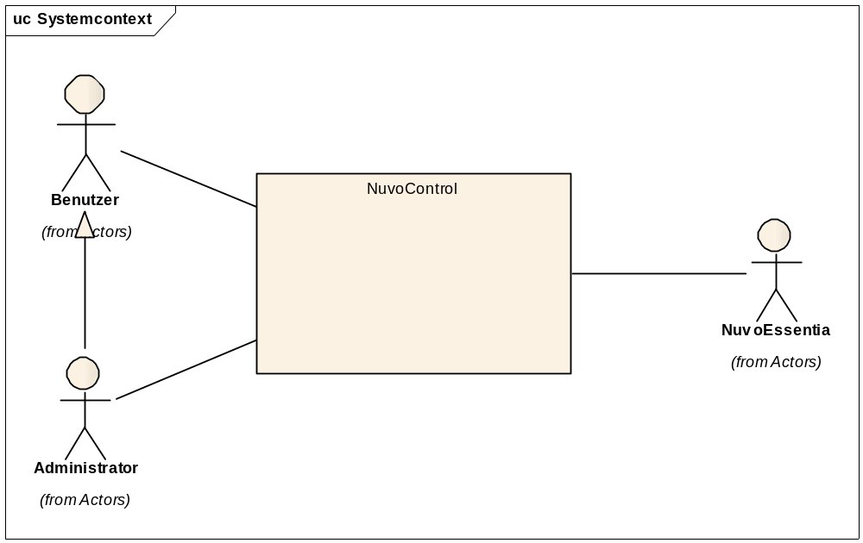

Abbildung 1: Essenzielles Kontextdiagramm

Akteure
Im folgenden Kapitel sind alle Aktoren beschrieben. Neben einer kurzen Erklärung, ist ein Bild vom Aktor plus die von ihm empfangenen Meldungen ersichtlich.

Benutzer
Der Akteur Benutzer steht stellvertretend für beliebige natürliche Personen. Er ist Auslöser verschiedener Anwendungsfälle und Empfänger der in der nächsten Abbildung aufgeführten Nachrichten.

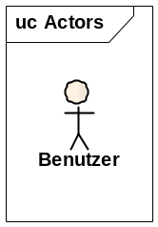
- Systemstatus entgegennehmen(status: Systemstatus)

Abbildung 2: Akteur “Benutzer”

NuvoEssentia
Der Akteur NuvoEssentia steht für das Multi-Room System ‚Essentia‘ von Nuvo. Es handelt sich dabei um ein HiFi-Gerät von Nuvo Technologies, welches Auslöser von verschiedenen Anwendungsfällen ist. Zudem ist es Empfänger der in der nächsten Abbildung aufgeführten Nachrichten.

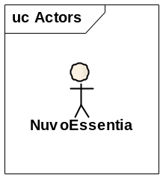
- Zoneneinstellung setzen(befehl: HardwareZonenstatus)
- Hardwarestatus bekanntgeben(zonenIds: ZonenId[])
- Lautstärke setzen(befehl: HardwareZonenstatus)

Abbildung 3: Akteur „NuvoEssentia“

Administrator
Der Administrator ist zugleich auch Benutzer und kann an jeder Stelle, an der der Akteur Benutzer erwähnt ist, stellvertretend ebenfalls verwendet werden.

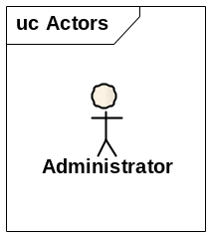
- keine

Abbildung 4: Akteur „Administrator“

Zeit
Die Zeit stösst periodisch bestimmte Anwendungsfälle an. Sie repräsentiert einen Timer in einer Software Anwendung.

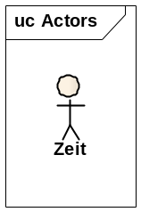
- keine

Abbildung 5: Akteur Zeit

Hauptanwendungsfall
Der Hauptanwendungsfall ist „UC01: Zoneneinstellung entgegennehmen“, siehe Kapitel 4.3.

Anwendungsfälle

Übersicht
Das folgende Diagramm ist eine Übersicht über alle essenziellen Anwendungsfälle. Das Diagramm zeigt die Akteure nur als Auslöser der Anwendungsfälle. Nachrichten an die Akteure sind in dieser Übersicht – entgegen Cockburn [COCK1] - nicht eingezeichnet! Bei den einzelnen Anwendungsfall- Beschreibungen sind die Nachrichten an die Akteure eingezeichnet.

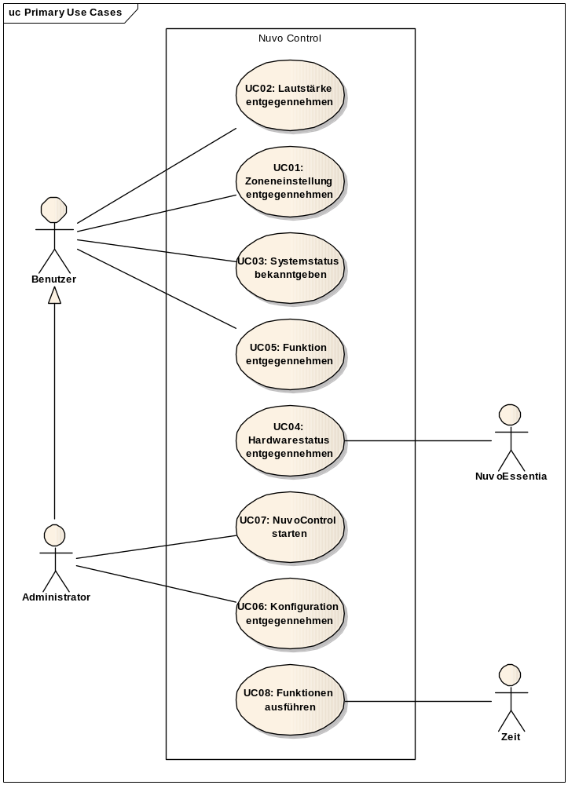
Abbildung 6: Essenzielle Anwendungsfälle zum System "NuvoControl"

Szenario
Das folgende Szenario zeigt das Zusammenspiel der wichtigsten Anwendungsfälle. Dem Benutzer fragt mittels dem Anwendungsfall „UC03: Systemstatus bekanntgeben“ (siehe Kapitel 4.5) den aktuellen Zustand von NuvoEssentia an. Dieser wird mit dem Anwendungsfall „UC04: Hardwarestatus entgegennehmen“ (siehe Kapitel 4.6) dem Benutzer mittgeteilt bzw. angezeigt. Daraufhin kann der Benutzer die Einstellungen in einer Zone verändern, mittels dem Anwendungsfall „UC01: Zoneneinstellung entgegennehmen“ (siehe Kapitel 4.3).

Im folgenden Bild ist das oben beschriebene Szenario aufgezeigt.

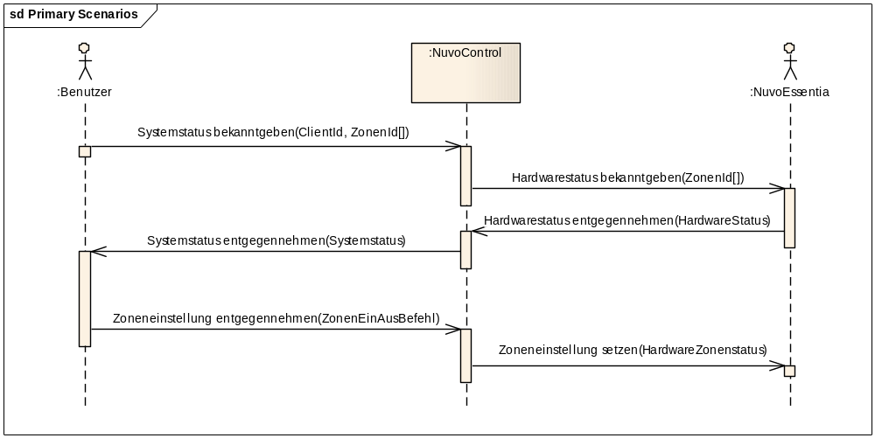
Abbildung 7: Primäres Szenario

UC01: Zoneneinstellung entgegennehmen

Beschreibung

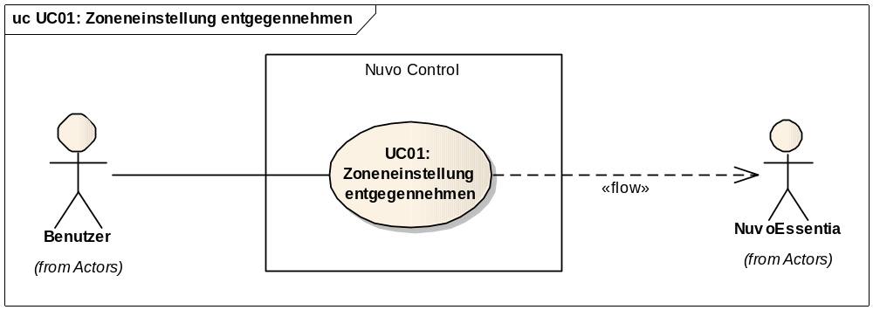
Abbildung 8: Anwendungsfall "UC01: Zoneneinstellung entgegennehmen"

Motivation | Der Benutzer möchte an einem bestimmten Ort die Zoneneinstellung ändern, z.B. die von ihm gewünschte Audioquelle hören.
Auslöser (Akteur) | Benutzer
Empfänger (Akteur) | NuvoControl
Vorbedingung | System ist konfiguriert und läuft normal.  Der Benutzer kennt und sieht den aktuellen Systemzustand, im speziellen von dem bestimmten Ort an dem er die Zoneneinstellung ändern möchte.
Input | NuvoControl.Zoneneinstellung entgegennehmen( ZonenEinAusBefehl ) mit einer Rate von 100/min
Output | NuvoEssentia.Zoneneinstellung setzen( HardwareZonenstatus ) mit einer Reaktionszeit von 500[ms]
Nachbedingung | Am bestimmten Ort ist die Wiedergabe ein- oder ausgeschaltet und es wird die gewählte Audioquelle wiedergegeben.
Ablauf | - NuvoControl validiert die Eingabe.  - Falls die ZonenId und die QuellenId gültig sind wird der Ablauf weitergeführt.  - Im anderen Fall, wird die Eingabe verworfen.  Der Ablauf wird abgebrochen.  - NuvoControl prüft den aktell gespeicherten Status der Zone.  - Falls der Status nicht aktuell ist, schaltet NuvoControl die Wiedergabe für den bestimmten Ort an oder aus, indem es eine Nachricht an NuvoEssentia sendet.  Zusätzlich wird die gewünschte Audioquelle gesetzt und die gewünschte Lautstärke gesetzt.  Der Ablauf ist beendet.  - Falls der Status aktuell ist, wird mit dem Ablauf weitergefahren.  - NuvoControl vergleicht den Istzustand mit dem gewünschten Sollzustand der Zone.  - Falls der Sollzustand dem Istzustand entspricht, wird der aktuelle Wert belassen.  Die Eingabe wird verworfen.  Der Ablauf wird beendet.  - Im anderen Fall, schaltet NuvoControl die Wiedergabe für den bestimmten Ort an oder aus, indem es eine Nachricht an NuvoEssentia sendet. Zusätzlich wird die gewünschte Audioquelle gesetzt und die gewünschte Lautstärke gesetzt.

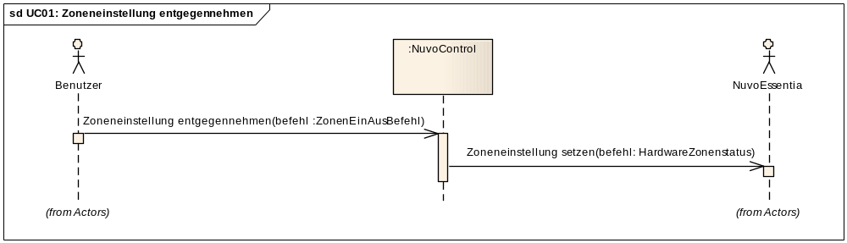
Abbildung 9: Sequenzdiagram "UC01: Zoneneinstellung entgegennehmen"

Systemschnittstelle
Siehe Kapitel 5.

Nicht-funktionale Anforderungen
Siehe die allgemein gültigen Anforderungen in Kapitel 6.

UC02: Lautstärke entgegennehmen

Kurzbeschreibung

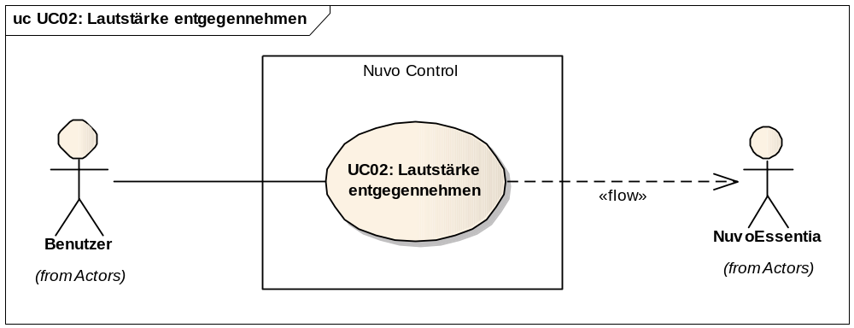
Abbildung 10: Anwendungsfall "UC02: Lautstärke entgegennehmen"

Motivation | Der Benutzer möchte die Lautstärke an einem bestimmten Ort ändern.
Auslöser (Akteur) | Benutzer
Empfänger (Akteur) | NuvoControl
Vorbedingung | System ist konfiguriert und läuft normal.  Der Benutzer kennt und sieht den aktuellen Systemzustand, im speziellen von dem bestimmten Ort an dem er die Lautstärke ändern möchte.
Input | NuvoControl.Lautstärke entgegennehmen( ZonenLautstärkeBefehl ) mit einer Rate von 100/min
Output | NuvoEssentia.Lautstärke setzen( HardwareZonenstatus ) mit einer Reaktionszeit von 500[ms]
Nachbedingung | Am bestimmten Ort ist die Lautstärke gemäss dem eingegebenen Wert gesetzt.
Ablauf | - NuvoControl validiert den eingegebenen Wert.  - Falls der Wert ausserhalb der erlaubten Grenzen ist, wird der aktuelle Wert belassen.  Die Eingabe wird verworfen.  Der Ablauf wird abgeborchen.  - Im anderen Fall, setzt NuvoControl die gewünschte Lautstärke an dem bestimmten Ort, indem es eine Nachricht an NuvoEssentia sendet.

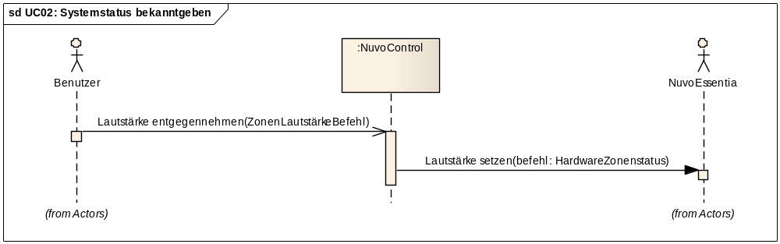
Abbildung 11: Sequenzdiagram "UC02: Lautstärke entgegennehmen"

Systemschnittstelle
Siehe Kapitel 5.

Nicht-funktionale Anforderungen
Siehe die allgemein gültigen Anforderungen in Kapitel 6.

UC03: Systemstatus bekanntgeben

Kurzbeschreibung

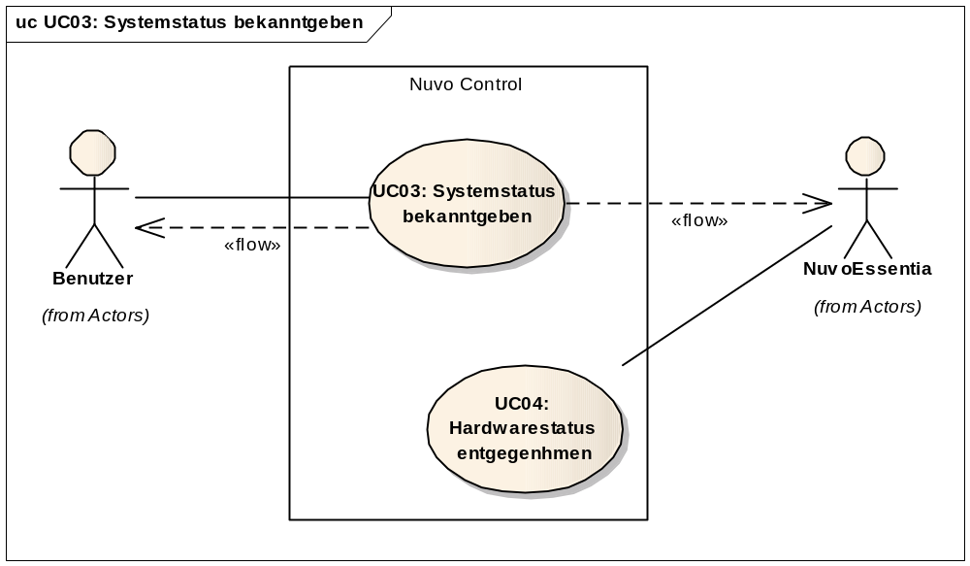
Abbildung 12: Anwendungsfall "UC03: Systemstatus bekanntgeben"

Motivation | Der Benutzer möchte den aktuellen System Zustand eines bestimmten Ortes anschauen und kennen.
Auslöser (Aktuer) | Benutzer
Empfänger (Akteur) | NuvoControl
Vorbedingung | System ist konfiguriert und läuft normal.
Input | NuvoControl.Systemstatus bekanntgeben( {ZonenId} , ClientId )
Output | Benutzer.Systemstatus entgegennehmen( Systemstatus )  NuvoEssentia.Hardwarestatus bekanntgeben( {ZonenId} ) → Stösst den Anwendungsfall „UC04: Hardwarestatus entgegennehmen“ (Kapitel 4.6) an.
Nachbedingung | Der Benutzer kennt den aktuellen Zustand des von ihm ausgewählten Ortes.
Ablauf | - NuvoControl validiert die Eingabe.  - Falls die ZonenId und die QuellenId gültig sind wird der Ablauf weitergeführt.  - Im anderen Fall, wird die Eingabe verworfen.  Der Ablauf wird abgebrochen.  - NuvoControl gibt den ihm bekannten System Zustand (bestehend aus NuvoControlStatus, Funktionstatus und GrafikKonfiguration) für die bestimmte Zone an den Benutzer zurück.  - NuvoControl merkt sich den Benutzer als Empfänger für weitere Zustandsänderungen  - NuvoControl prüft ob der ihm bekannte Hardware Status des bestimmten Ortes aktuell ist, …  - Falls der Zustand nicht aktuell oder nicht vorhanden ist, fragt NuvoControl den aktuellen Hardware Status von NuvoEssentia ab, indem es eine Nachricht an NuvoEssentia sendet.  - NuvoControl sendet jede weitere Zustandsänderungen innerhalb des bestimmten Ortes automatisch an den Benutzer.

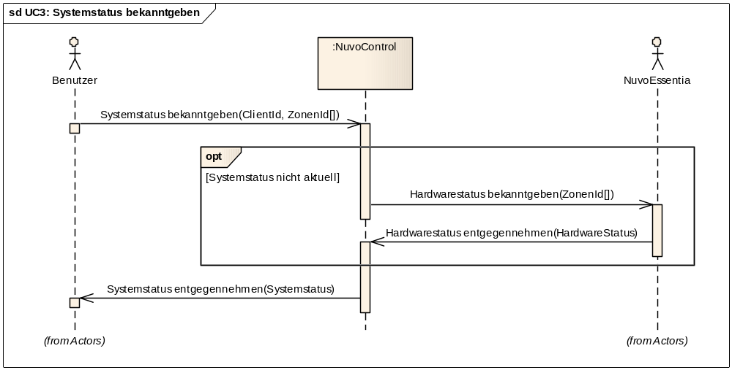
Abbildung 13: Sequenzdiagram "UC03: Systemstatus bekanntgeben"

Systemschnittstelle
Siehe Kapitel 5.

Nicht-funktionale Anforderungen
Siehe die allgemein gültigen Anforderungen in Kapitel 6.

UC04: Hardwarestatus entgegennehmen

Kurzbeschreibung

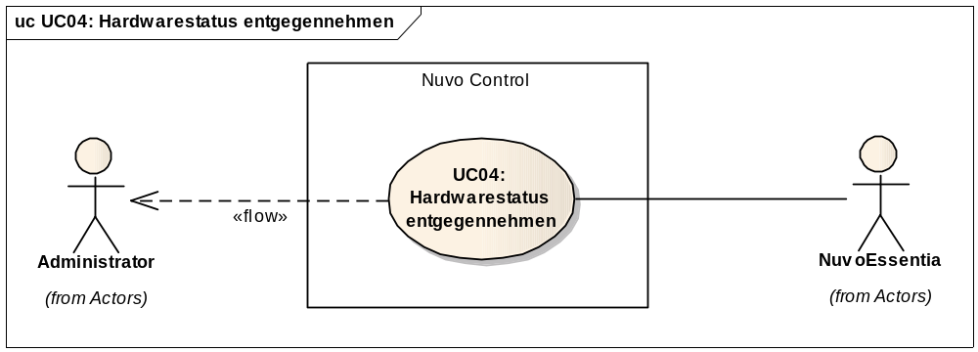
Abbildung 14: Anwendungsfall "UC04: Hardwarestatus entgegennehmen"

Motivation | NuvoControl empfängt spontane Änderungen in einer Zone und kennt damit immer den aktuellen Hardware Status (Zustand) vom System.
Auslöser | NuvoEssentia
Empfänger | NuvoControl
Vorbedingung | System ist konfiguriert und läuft normal.
Input | NuvoControl.Hardwarestatus entgegennehmen( Hardwarestatus )
Output | Benutzer.Systemstatus entgegennehmen( Systemstatus )
Nachbedingung | Der Hardware Status von NuvoControl ist aufdatiert und die Subscriber informiert.
Ablauf | - NuvoControl validiert den erhaltenen Hardware Status,  - Ist die angegebene Zone oder Audioquelle nicht in der Hardwarekonfiguratiuon von NuvoControl zu finden, wird die Meldung verworfen.  Der Ablauf wird abgebrochen.  - Ist einer oder mehrere Status Werte ungültig, wird der empfangene Hardware Status verworfen und die dazugehörige(n) Zone(n) wird in NuvoControl als ‚offline‘ markiert.  - Sind die Werte gültig, werden die Werte in der dazugehörigen Zone gespeichert. Der Update-Zeitstempel wird aktualisiert.  - NuvoControl aktualisiert den Status für alle Funktionen, welche der entsprechenden Zone zugeordnet sind.  - NuvoControl durchsucht die Liste der Subscriber,  - Wird ein Subscriber für diese Zone gefunden, wird er mittels der Meldung „Benutzer.Systemstatus entgegennehmen()“ über den neuen Status informiert.

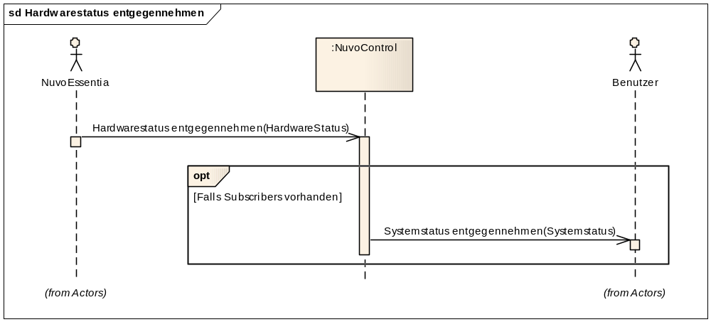
Abbildung 15: Sequenzdiagram "UC04: Hardwarestatus entgegennehmen"

Systemschnittstelle
Siehe Kapitel 5.

Nicht-funktionale Anforderungen
Siehe die allgemein gültigen Anforderungen in Kapitel 6.

UC05: Funktion entgegennehmen

Kurzbeschreibung

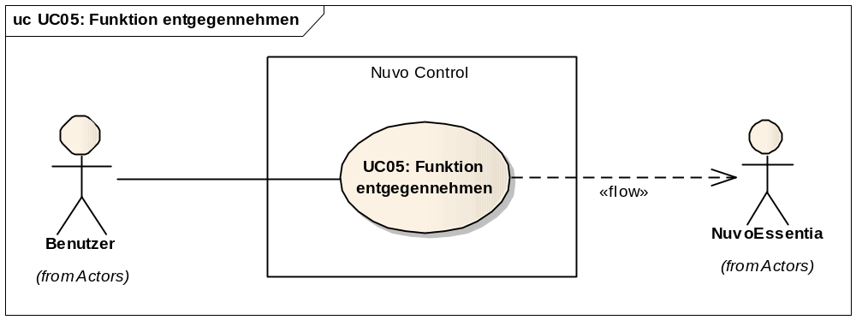
Abbildung 16: Anwendungsfall "UC05: Funktion entgegennehmen"

Motivation | Der Benutzer kann im System die gewünschte Funktion (z.B. Weckzeit oder Sleepfunktion) und die dazugehörige Zone setzen.
Auslöser | Benutzer
Empfänger | NuvoControl
Vorbedingung | System ist konfiguriert und läuft normal.
Input | NuvoControl.Funktion entgegennehmen( FunktionenKonfiguration )
Output
Nachbedingung | Die neue Funktion ist gesetzt und wird vom System korrekt behandelt.
Ablauf | - NuvoControl validiert die erhaltene Funktion.  - Falls die Werte nicht gültig sind, wird die ganze Funktion verworfen.  - Falls die Werte gültig sind, werden die Funktion gespeichert.

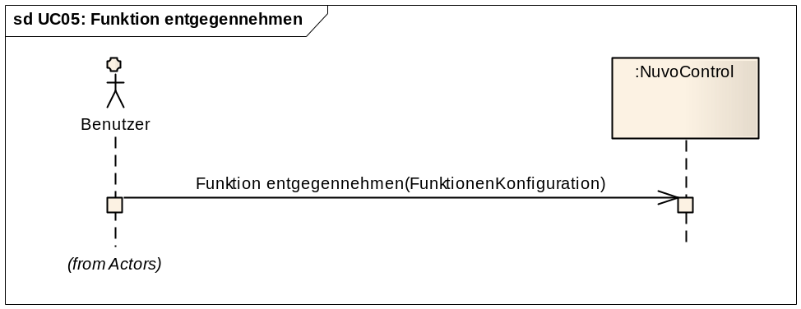
Abbildung 17: Sequenzdiagram "UC05: Funktion entgegennehmen"

Systemschnittstelle
Siehe Kapitel 5.

Nicht-funktionale Anforderungen
Siehe die allgemein gültigen Anforderungen in Kapitel 6.

UC06: Konfiguration entgegennehmen

Kurzbeschreibung

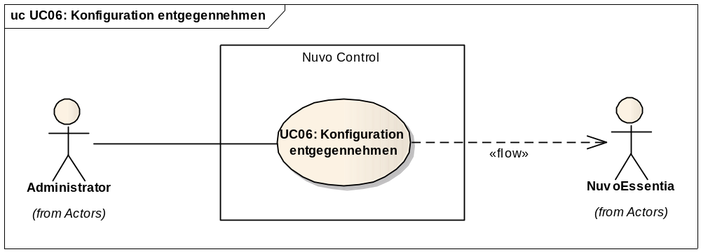
Abbildung 18: Anwendungsfall "UC06: Konfiguration entgegennehmen"

Motivation | Der Administrator möchte eine neue Konfiguration für den NuvoControl Server laden.
Auslöser | Administrator
Empfänger | NuvoControl
Vorbedingung | Die Konfiguration wurde mit einem externen Tool erstellt und steht zur Verfügung.
Input | NuvoControl.Konfiguration entgegennehmen( Konfiguration )
Output
Nachbedingung | NuvoControl ist neu initialisiert (wie nach einem Start-up) und benutzt die neue Konfiguration.
Ablauf | - NuvoControl validiert die Hardware Konfiguration:  - Ob das XML File well-formated ist  - Ob die XML Elemente und Attribute (Schema) gültig sind  - Die Anzahl Quellen in der Konfiguration stimmen mit der Anzahl von NuvoEssentia unterstützten Quellen überein.  - Die Anzahl Zonen in der Konfiguration stimmen mit der Anzahl Zonen von NuvoEssentia überein  - NuvoControl validiert die Grafik Konfiguration:  - Ob das XML File well-formated ist  - Ob die XML Elemente und Attribute (Schema) gültig sind  - Ob die Grafik Konfiguration zu der neuen Hardware Konfiguration passt.  - Ob die Grafiken lesbar sind (Format, etc.)  - NuvoControl validiert die Funktionen Konfiguration:  - Ob das XML File well-formated ist  - Ob die XML Elemente und Attribute (Schema) gültig sind.  - Ob die Funktionen Konfiguration zu der neuen Hardware Konfiguration passt.  - Ob sich die Konfigurationen der einzelnen Funktionen nicht widersprechen.  - Falls eine oder mehrere Konfiguration(en) nicht in Ordnung ist, wird die weitere Verarbeitung abgebrochen. Es wird die alte Konfiguration weiterverwendet.  Der Ablauf wird beendet.  - Falls die Hardware Konfiguration oder Grafik Konfiguration geändert hat:  - Die neue Hardware Konfiguration wird geladen und gesetzt.  - Der aktuelle Hardware Status wird gelöscht und die dazugehörige Zone wird in NuvoControl als ‚uninitialized‘ markiert.  - Alle Subscribers werden notifiziert, dass die aktuelle Hardware Konfiguration im Begriff ist zu ändern. Ab hier ist der Subscriber verantwortlich angemessen auf diese Meldung zu reagieren.  - Alle Subscriptions werden verworfen.  - Die neue Hardware Konfiguration wird aktiv gesetzt  - Der neue Hardware Status wird von NuvoEssentia angefragt  - Die neue Grafik Konfiguration wird geladen und aktiv gesetzt.  - Falls eine oder mehrere Funktionen aus der Funktionen Konfiguration geändert haben:  - Ist die Funktion neu, wird sie dazu geladen und ab sofort in die periodische Verarbeitung aufgenommen.  - Wurde die Funktion gelöscht, wird die dazugehörige Funktion verworfen. Ob die Funktion aktiv ist oder nicht wird nicht berücksichtigt.  - Wurde die Funktion geändert, werden die neuen Parameter aktiv gesetzt und ab sofort in die periodische Verarbeitung aufgenommen.

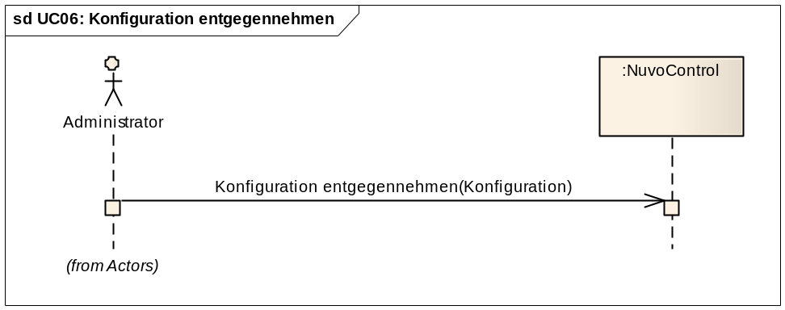
Abbildung 19: Sequenzdiagram "UC06: Konfiguration entgegennehmen"

Systemschnittstelle
Siehe Kapitel 5.

Nicht-funktionale Anforderungen
Siehe die allgemein gültigen Anforderungen in Kapitel 6

UC07: NuvoControl starten

Kurzbeschreibung

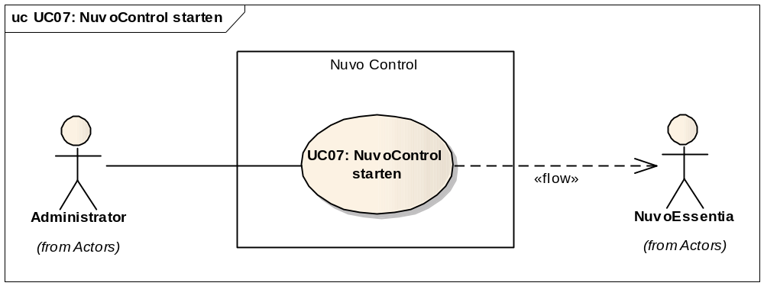
Abbildung 20: Anwendungsfall "UC07: NuvoControl starten"

Motivation | Der Administrator startet den NuvoControl Server
Auslöser | Administrator
Empfänger | NuvoControl
Vorbedingung | Die Konfiguration von NuvoControl wurde nicht geändert (d.h. es ist nicht erlaubt die Konfiguration zu ändern, während NuvoControl nicht läuft).
Input | NuvoControl.NuvoControl starten()
Output
Nachbedingung | NuvoControl läuft normal und bearbeitet Anfragen bzw. Events. Die zeitgesteuerten Funktionen werden periodisch ausgeführt.
Ablauf | - Hardware Konfiguration laden.  - Grafik Konfiguration laden.  - Funktionen Konfiguration laden.  - Funktionen Status laden und evaluieren.  - Hardware Status von NuvoEssentia abfragen

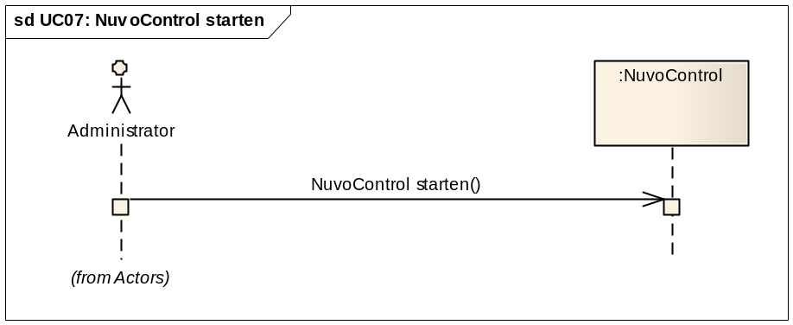
Abbildung 21: Sequenzdiagram "UC07: NuvoControl starten"

Systemschnittstelle
Siehe Kapitel 5.

Nicht-funktionale Anforderungen
Siehe die allgemein gültigen Anforderungen in Kapitel 6.

UC08: Funktionen ausführen

Kurzbeschreibung
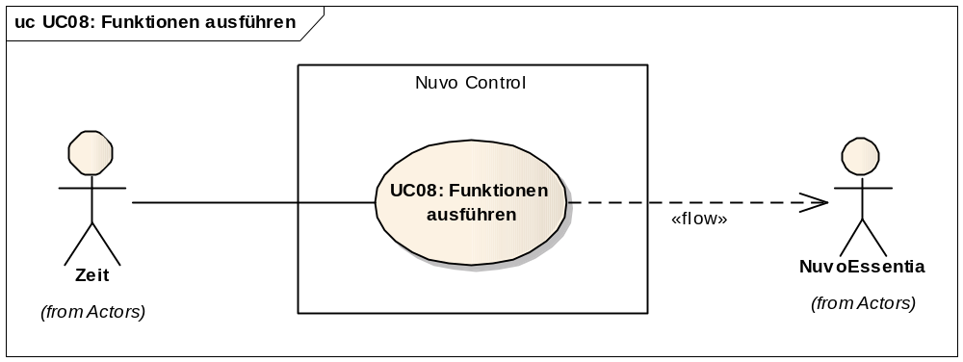
Abbildung 22: Anwendungsfall "UC08: Funktionen ausführen"

Motivation | Die Funktionen von NuvoControl werden periodisch ausgeführt.
Auslöser | Zeit
Empfänger | NuvoControl
Vorbedingung | System ist konfiguriert und läuft normal.
Input | NuvoControl.Funktionen ausführen()
Output | NuvoEssentia.Zoneneinstellung setzen()  Benutzer.Systemstatus entgegennehmen( Systemstatus )
Nachbedingung | Die geplanten Funktionen wurden ausgeführt.
Ablauf | - Basierend auf dem Funktionen Status und der dazugehörigen Funktionen Konfiguration, evaluiert NuvoControl den Soll Hardware Status der entsprechenden Zonen.  - Falls eine Zone geändert werden soll:  - Die Funktion abonniert sich selber für Updates in der entsprechenden Zone.  - Der Soll Hardware Status wird an NuvoEssentia gesendet.  - Die Änderung des Zustandes der entsprechenden Zone wird von NuvoEssentia mitgeteilt.  - NuvoControl durchsucht die Liste der Funktionen, die sich für Updates der entsprechenden Zone eingeschrieben haben; um den Hardwarestatus mitzuteilen:  - Wird ein Subscriber für diese Zone gefunden, wird er mittels der Meldung „Funktion.updateStatus()“ informiert.  - Durch Vergleich von Ist Hardware Zustand mit dem Soll Hardware Zustand wird überprüft ob die Funktion erfolgreich ausgeführt wurde.  - NuvoControl durchsucht die Liste aller Benutzer, die sich für Updates der entsprechenden Zone eingeschrieben haben. Diese werden mittels Meldung „Benutzer.Systemstatus entgegennehmen()“ über den neuen Status informiert.

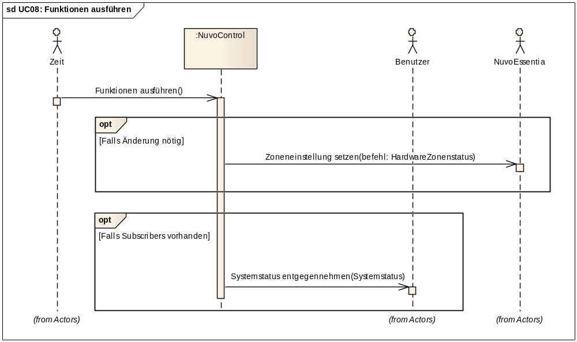
Abbildung 23: Sequenzdiagram "UC08: Funktionen ausführen"

Systemschnittstelle
Siehe Kapitel 5.

Nicht-funktionale Anforderungen
Siehe die allgemein gültigen Anforderungen in Kapitel 6.

Systemschnittstelle

Einführung
In diesem Kapitel definieren wir mittels der „Erweiterten Backus-Naur-Form“ (EBNF) (siehe [BIANCHI1], Kapitel 10) die logische Schnittstelle zum System. Diese Schnittstelle beinhaltet alle Meldungen zwischen Benutzer und System und Nuvo Essentia und System.

Logische Schnittstelle

Übersicht
Definitionen welche mit (*) markiert sind werden in mind. einer Meldung in der Schnittstellen Beschreibung verwendet.

Name |  | Beschreibung | Klasse (Essentielles Klassendiagramm)
Zonenname |  | Siehe Detailbeschreibung im Kapitel 5.2.2 | in Klasse Zone
ZonenId (*) |  | Siehe Detailbeschreibung im Kapitel 5.2.2 | in Klasse Zone
Quellenname |  | Siehe Detailbeschreibung im Kapitel 5.2.2 | in Klasse Quelle
QuellenId |  | Siehe Detailbeschreibung im Kapitel 5.2.2 | in Klasse Quelle
Quelle | = | Quellenname + QuellenId | Quelle
Zone | = | Zonenname + ZonenId | Zone
Zeit |  | Siehe Detailbeschreibung im Kapitel 5.2.2
Startzeit | = | Zeit
Endzeit | = | Zeit
Zeitbereich | = | Startzeit + Endzeit, Siehe Detailbeschreibung im Kapitel 5.2.2
Datum |  | Siehe Detailbeschreibung im Kapitel 5.2.2
Zeitdauer |  | Siehe Detailbeschreibung im Kapitel 5.2.2
Feiertag |  | Siehe Detailbeschreibung im Kapitel 5.2.2
Feiertage | = | { Feiertag }
Weckzeit | = | Zeit | in Klasse Weckfunktion
Weckdauer | = | Zeitdauer, Siehe Detailbeschreibung im Kapitel 5.2.2 | in Klasse Weckfunktion
Weckort | = | Zone | in Klasse Weckfunktion
AudioQuelle | = | Quelle
Weckquelle | = | Audioquelle | in Klasse Weckfunktion
Tag | = | Montag | Dienstag | Mittwoch | Donnerstag | Freitag | Samstag | Sonntag
Arbeitstag | = | Montag + Dienstag + Mittwoch + Donnerstag + Freitag
Wochenende | = | Samstag + Sonntag
WeckTag | = | { Tag } | Arbeitstag | Wochenende | { Datum }
WeckGültigkeit | = | ( Täglich | WeckTag ) + [ !Feiertage ] | in Klasse Weckfunktion
Weckfunktion | = | Weckzeit + Weckdauer + { Weckort + Weckquelle } + [WeckGültigkeit] | Weckfunktion
SleepGültigkeitsZeitbereich | = | Zeitbereich, Siehe Detailbeschreibung im Kapitel 5.2.2 | in Klasse Sleepfunktion
Sleepdauer | = | Zeitdauer, Siehe Detailbeschreibung im Kapitel 5.2.2 | in Klasse Sleepfunktion
Sleeport | = | Zone | in Klasse Sleepfunktion
Sleepfunktion | = | Sleepdauer + Sleeport + [SleepGültigkeitsZeitbereich] | Sleepfunktion
FunktionId |  | Siehe Detailbeschreibung im Kapitel 5.2.2
Funktion | = | FunktionId + ( Weckfunktion | Sleepfunktion ) | Funktion
Lautstärke |  | Siehe Detailbeschreibung im Kapitel 5.2.2 | in Klasse NuvoControlZonenstatus
NuvoEssentiaLautstärke |  | Siehe Detailbeschreibung im Kapitel 5.2.2 | in Klasse HardwareZonenstatus
EinAusZustand |  | Siehe Detailbeschreibung im Kapitel 5.2.2 | in Klasse NuvoControlZonenstatus  in Klasse Funktion
Zonenbefehl | = | ZonenEinAusBefehl | ZonenLaustärkeBefehl
ZonenEinAusBefehl (*) | = | ZonenId + EinAusZustand + [ QuellenId ]
ZonenLaustärkeBefehl (*) | = | ZonenId + Laustärke
HardwareZonenstatus (*) | = | ZonenId + QuellenId + EinAusZustand + NuvoEssentiaLautstärke | HardwareZonenstatus
Hardwarestatus (*) | = | { HardwareZonenstatus } | Hardwarestatus
NuvoControlZonenstatus (*) | = | ZonenId + QuellenId + EinAusZustand + Laustärke | NuvoControlZonenstatus
NuvoControlStatus | = | { NuvoControlZonenstatus }
SleepStartzeit |  | Siehe Detailbeschreibung im Kapitel 5.2.2 | Teil der Klasse Sleepfunktion
Sleepfunktionstatus | = | EinAusZustand + SleepStartzeit | Teil der Klasse Sleepfunktion
Weckfunktionstatus | = | EinAusZustand | Teil der Klasse Weckfunktion
Funktionstatus | = | FunktionId + ( Sleepfunktionstatus | Weckfunktionstatus ) | Teil der Klasse Funktion
Systemstatus (*) | = | NuvoControlStatus + Funktionstatus + GrafikKonfiguration
NuvoControlZonenstatus | = | ZonenKonfiguration + HardwareZonenstatus
Bilddatei |  | Siehe Detailbeschreibung im Kapitel 5.2.2
Bild | = | Bilddatei, Siehe Detailbeschreibung im Kapitel 5.2.2
Zonenbild | = | Bild
FunktionenKonfiguration (*) | = | { Funktion } | FunktionenKonfiguration
GrafikKonfiguration | = | FloorKonfiguration + { QuellenKonfiguration } | GrafikKonfiguration
HardwareKonfiguration | = | { ( KommunikationKonfiguration + { ZonenId } + { QuellenId } ) } | HardwareKonfiguration
SeriellerPort |  | Siehe Detailbeschreibung im Kapitel 5.2.2 | in Klasse KommunikationKonfiguration
Baudrate |  | Siehe Detailbeschreibung im Kapitel 5.2.2 | in Klasse KommunikationKonfiguration
DataBitAnzahl |  | Siehe Detailbeschreibung im Kapitel 5.2.2 | in Klasse KommunikationKonfiguration
ParityBit |  | Siehe Detailbeschreibung im Kapitel 5.2.2 | in Klasse KommunikationKonfiguration
ParityMode |  | Siehe Detailbeschreibung im Kapitel 5.2.2 | in Klasse KommunikationKonfiguration
KommunikationKonfiguration | = | Serieller Port + Baudrate + DataBitAnzahl + ParityBit + ParityMode | KommunikationKonfiguration
Floorbild | = | Bild | in Klasse GrafikKonfiguration
FloorKonfiguration | = | Floorbild + { ZonenKonfiguration } | Teil der Klasse GrafikKonfiguration
FloorBildAusschnittKoordinaten | = | Siehe Detailbeschreibung im Kapitel 5.2.2 | in Klasse Zone
ZonenKonfiguration | = | Zone + [ Zonenbild ] + [ FloorBildAusschnittKoordinaten ] | Teil der Klasse Zone
Quellenbild | = | Bild | in Klasse Quelle
QuellenKonfiguration | = | Quelle + Quellenbild | Teil der Klasse Quelle
Konfiguration (*) | = | [HardwareKonfiguration] +  [GrafikKonfiguration] +  [FunktionenKonfiguration] | Konfiguration

Detailbeschreibung
Das folgende Kapitel enthält die Detailbeschreibung der Basistypen:

Zonenname | Beschreibung: | Ein beliebiger Name für eine Zone im System. Die Länge des Strings sind max. 50 Zeichen.
Zonenname | Typ: | String
Zonenname | Beispiel: | „Büro Christian“

ZonenId | Beschreibung: | Eine eindeutige Id pro Nuvo Essentia System, um eine Zone zu identifizieren.  Der Bereich startet von 1 und geht bis 6 bzw. 12 je nachdem was für eine Hardware Konfiguration zugrunde liegt.
ZonenId | Typ: | Long
ZonenId | Beispiel: | 3

Quellename | Beschreibung: | Ein beliebiger Name für eine Quelle im System. Die Länge des Strings sind max. 50 Zeichen.
Quellename | Typ: | String
Quellename | Beispiel: | „CD Player“

QuellenId | Beschreibung: | Eine eindeutige Id pro Nuvo Essentia System, um eine Quelle zu identifizieren.  Der Bereich startet von 1 und geht bis 6.
QuellenId | Typ: | Long
QuellenId | Beispiel: | 3

Zeit | Beschreibung: | Eine gültige Zeit im Bereich vom 00:00.000 bis 23:59:59.999. Sie setzt sich aus Stunden, Minuten, Sekunden und Millisekunden zusammen.  Gültige Bereiche sind:  Stunden: 00 bis 23  Minuten: 00 bis 59  Sekunden: 00 bis 59  Millisekunden: 000 bis 999
Zeit | Typ: | Zeit
Zeit | Beispiel: | 08:15:00

Zeitbereich | Beschreibung: | Ein gültiger Zeitbereich mit einer Start- und Endzeit. Basiert auf dem Datentyp Zeit.  Im Gegensatz zum Datentyp Zeitdauer wird beim Zeitbereich mit einer fixen Start- und Endzeit spezifiziert.  Es gilt, ist die StartZeit kleiner als die Endzeit (Startzeit < Endzeit) gilt der Bereich für den gleichen Tag. Ist die StartZeit grösser oder gleich als die Endzeit (Startzeit >= Endzeit) gilt der Bereich über Mitternacht.  Der maximal mögliche Wert für einen Zeitbereich ist 24h.
Zeitbereich | Typ: | Startzeit + Endzeit
Zeitbereich | Beispiel: | „08:15:00 bis 10:20:00“  „23:00:00 bis 02:00:00“, gilt über Mitternacht.

Datum | Beschreibung: | Ein gültiges Datum im Bereich vom 1.1.2000 bis 31.12.2100, ohne Zeitangabe.
Datum | Typ: | Datum
Datum | Beispiel: | 11.2.2010

Zeitdauer | Beschreibung: | Eine gültige Zeitdauer im Bereich von 000:00:00.000 bis 999:23:59:59.999. Sie setzt sich aus Tagen, Stunden, Minuten, Sekunden und Millisekunden zusammen.  Im Gegensatz zum Datentyp Zeitbereich wird bei der Zeitdauer keine fixe Start- und Endzeit spezifiziert.  Gültige Bereiche sind:  Tagen: 000 bis 999  Stunden: 00 bis 23  Minuten: 00 bis 59  Sekunden: 00 bis 59  Millisekunden: 000 bis 999
Zeitdauer | Typ: | Zeitdauer
Zeitdauer | Beispiel: | 100 08:15:00, ergibt eine Dauer von 100 Tagen, 8 Stunden und 15 Minuten.

Feiertag | Beschreibung: | Definiert einen ‚Feiertag‘ der als arbeitsfrei gilt. Er wird wie ein Datum definiert.
Feiertag | Typ: | Datum
Feiertag | Beispiel: | 25.12.2010

Weckdauer | Beschreibung: | Basiert auf dem Typ Zeitdauer. Die Angabe von Tagen ist jedoch nicht erlaubt, was eine maximale Weckdauer von 24h ergibt..  Gültiger Bereich ist: 000:00:00.000 bis 000:23:59:59.999
Weckdauer | Typ: | Zeitdauer
Weckdauer | Beispiel: | 02:15:00, ergibt eine Dauer von 2 Stunden und 15 Minuten.

SleepGültigkeitsZeitbereich | Beschreibung: | Basiert auf dem Typ Zeitbereich. In diesem Zeitbereich ist die Sleepfunktion aktiv (bzw. gültig).  Es gilt weiter, dass die Sleepdauer kleiner ist als die Dauer des SleepGültigkeitsZeitbereich.
SleepGültigkeitsZeitbereich | Typ: | Zeitbereich
SleepGültigkeitsZeitbereich | Beispiel: | „23:00:00 bis 02:00:00“, in der Zeit zwischen 23:00 Uhr und 02:00 ist die Sleepfunktion aktiv.

Sleepdauer | Beschreibung: | Basiert auf dem Typ Zeitdauer. Die Angabe von Tagen ist jedoch nicht erlaubt, was eine maximale Sleepdauer von 24h ergibt.  Gültiger Bereich ist: 000:00:00.000 bis 000:23:59:59.999
Sleepdauer | Typ: | Zeitdauer
Sleepdauer | Beispiel: | 02:15:00, ergibt eine Dauer von 2 Stunden und 15 Minuten.

FunktionId | Beschreibung: | Eine eindeutige Id, welche eine konfigurierte Funktion eindeutig identifiziert.
FunktionId | Typ: | Long
FunktionId | Beispiel: | 24

Laustärke | Beschreibung: | Dieser Wert definiert die Laustärke im NuvoControl System.  Der Bereich ist von 0 (= Lautlos) bis 100 (= maximale Lautstärke).
Laustärke | Typ: | Long
Laustärke | Beispiel: | 93

NuvoEssentiaLautstärke | Beschreibung: | Dieser Wert definiert die Laustärke von Nuvo Essentia.  Der Bereich ist von -79 (= Lautlos) bis -00 (= maximale Lautstärke).  Dieser Wert wird im NuvoControl linear auf die allgemein gültige Lautstärke ‚gemappt‘, dabei gilt:  L = Laustärke NuvoControl  LE = Laustärke Essentia  L = ((LE + 79) * 100) / 79
NuvoEssentiaLautstärke | Typ: | Long
NuvoEssentiaLautstärke | Beispiel: | -20

EinAusZustand | Beschreibung: | Dieser Zustand kennt genau zwei Zustände, entweder „Ein“ oder „Aus“.  Synonym sind:  False = 0 ➔ „Aus“  True = 1 ➔ „Ein“
EinAusZustand | Typ: | Bool
EinAusZustand | Beispiel: | „Ein“

SleepStartzeit | Beschreibung: | Dieser Wert enthält den genauen Startzeitpunkt der dazugehörigen Sleepfunktion. Sie setzt sich aus einen Startdatum (vom Typ Datum) und einer Startzeit (vom Typ Zeit) zusammen.
SleepStartzeit | Typ: | Startdatum + Startzeit
SleepStartzeit | Beispiel: | 25.03.2009 10:23:45, die Sleepfunktion wurde am 25.03.2009 um 10:23 Uhr und 45 Sekunden aktiviert.

Bilddatei | Beschreibung: | Eine beliebige Bilddatei welche für die grafische Darstellung verwendet werden kann. Das Bild muss also JPG formatiert sein.  Die Bilddatei wird mit Pfad und Name referenziert.
Bilddatei | Typ: | String
Bilddatei | Beispiel: | „c:\daten\zonen\Wohnzimmer.jpg“

Bild | Beschreibung: | Eine beliebige Bilddatei, welche das dazugehörige Objekt (z.B. Zone, Floor oder Quelle) repräsentiert.
Bild | Typ: | Bilddatei
Bild | Beispiel: | Siehe Datentyp Bilddatei !

SeriellerPort | Beschreibung: | Spezifiziert den Port für die serielle Schnittstelle.  Die gültigen Werte hängen von der vorhandenen Hardware ab.
SeriellerPort | Typ: | String
SeriellerPort | Beispiel: | „COM1“

Baudrate | Beschreibung: | Spezifiziert die Baudrate für die serielle Schnittstelle.  Die gültigen Werte hängen von der vorhandenen Hardware ab.
Baudrate | Typ: | Long
Baudrate | Beispiel: | 9600

DataBitAnzahl | Beschreibung: | Spezifiziert die Anzahl Datenbits für die serielle Schnittstelle.  Die gültigen Werte hängen von der vorhandenen Hardware ab.
DataBitAnzahl | Typ: | Long
DataBitAnzahl | Beispiel: | 8

ParityBit | Beschreibung: | Spezifiziert die Anzahl Parity Bits für die serielle Schnittstelle.  Die gültigen Werte hängen von der vorhandenen Hardware ab.
ParityBit | Typ: | Long
ParityBit | Beispiel: | 1

ParityMode | Beschreibung: | Spezifiziert den Parity Mode der seriellen Schnittstelle.  Mögliche Werte: Even | Odd | None  Die gültigen Werte hängen von der vorhandenen Hardware ab.
ParityMode | Typ: | Enumaration
ParityMode | Beispiel: | Even

FloorBildAusschnittKoordinaten | Beschreibung: | Definiert einen Ausschnitt im Floorbild für diese Zone. Dieser Teil-Ausschnitt wird im GUI zur Darstellung dieser Zone verwendet.  Die Koordinaten definieren ein Rechteck. Die erste Koordinate definiert die linke untere Ecke des Ausschnitts, während die zweite Koordinate die rechte obere Ecke des Ausschnitts definiert.  Die Koordinaten sind relativ zur linken unteren Bildecke vom Floorbild.
FloorBildAusschnittKoordinaten | Typ: | ( Long, Long) + (Long, Long)
FloorBildAusschnittKoordinaten | Beispiel: | (10,10) + (15,15)

Physische Schnittstelle
Die physische Schnittstelle wird erst zu einem späteren Zeitpunkt definiert. Durch die Verwendung – des uns noch nicht bekannten Frameworks – „Windows Presentation Foundation“ (WPF) von Microsoft ist uns nicht klar was möglich ist und was nicht. Aus diesem Grund wird diese Schnittstelle erst später erarbeitet.

Nicht-funktionale Systemanforderungen
Nicht Funktionale Anforderung (1) | Anforderung | Ref#
Parallelität | Das System soll mittels mindestens 10 GUI’s gleichzeitig bedienbar sein.
Verfügbarkeit | Die Service Komponente (ohne GUI) muss mindestens 4 Wochen ununterbrochen laufen, mit maximal 10 Client Verbindungen.  Die Bestätigung eines Benutzerbefehls – dass er vom System erfasst wurde - soll innerhalb 200 [ms] erfolgen.  Die Ausführung einer Benutzeraktion, soll innerhalb von 500 [ms] abgeschlossen sein, exkl. der Kommunikationsdauer zum Nuvo Essentia.
Erweiterbarkeit | Es soll möglich sein (mit Prio. 2), das System mittels Web-Server und Thin-Clients zu erweitern.
Zuverlässigkeit | Es werden keine Vorgaben für die Zuverlässigkeit, wie Fehlertoleranz, Konsistenz, Genauigkeit bzw. Einfachheit gemacht.
Kundensicherheit | Nicht relevant
Robustheit | Keine Vorgaben
Effizienz | Nicht relevant
Einheitlichkeit | Keine Vorgaben
Erlernbarkeit | Keine Vorgaben
Produktkosten | Nicht relevant, da nur Prototyp geplant.
Wirtschaftlichkeit | Nicht relevant, da nur Prototyp geplant
Legalität | Keine Vorgaben, das erstellte Produkt muss keine speziellen gesetzlichen Vorschriften erfüllen.
Systemsicherheit | Nicht spezifiziert, das User Management wurde explizit von dieser Arbeit ausgeschlossen.
Transparenz | Falls Logging verfügbar ist, werden sämtliche Meldungen von und zum Nuvo Essentia geloggt. Wie auch sämtliche Meldungen von und zum GUI.
Änderbarkeit | Release Management gemäss Projekthandbuch. Explizit ausgeschlossen ist der Release Upgrade bei laufendem System (Hot-Upgrade).
Korrigierbarkeit | nicht relevant

(1) Liste gemäss [BIANCHI1], Kapitel 4.3.3 (Seite 46), sowie einigen weiteren Attributen.

Klassenbeschreibungen

Einführung
Das Klassendiagramm und die Beschreibungen der einzelnen Klassen zeigen die statischen Möglichkeiten unseres Systems. Diese Informationen und Operationen müssen ausreichen, um sämtliche Anwendungsfälle abdecken zu können.

Essenzielles Klassendiagramm
Die essentiellen Klassen im engen Sinn, sind im nachfolgenden Diagramm grün dargestellt (es sind dies: Zone, Quelle und Funktion plus deren Ableitungen).
Für das bessere Verständnis haben wir zusätzliche Klassen aufgezeichnet.
Die Konfigurationsklassen sind im nachfolgenden Diagramm blau dargestellt (es sind dies: FunktionKonfiguration, HardwareKonfiguration und GrafikKonfiguration). Die Darstellung in separaten Klassen, unterstreicht die unterschiedlichen Arten von Konfigurationsinformationen im System.

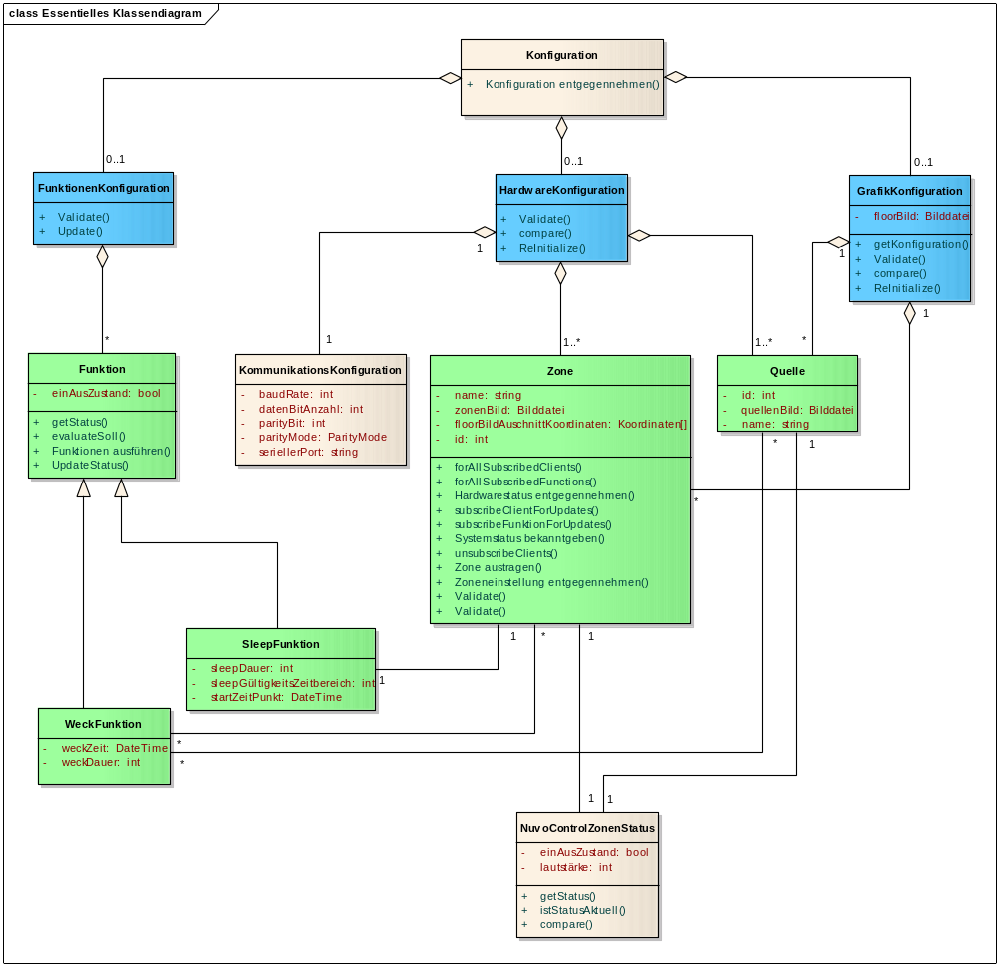
Abbildung 24: Essenzielles Klassendiagram

Die nächste Tabelle erörtert die einzelnen Klassen.

Klasse | Beschreibung
Zone | Die Zone beschreibt einen Ort (typischerweise einen Raum) eines Gebäudes. Einer Zone sind Lautsprecher zugeordnet. Diese werden mittels NuvoEssentia angesteuert.  Eine Zone hat einen Namen und ist über eine Identifikationsnummer eindeutig identifiziert. Diese ist von NuvoEssentia definiert.  Beschreibt zudem weitere visuelle Aspekte einer Zone:  - Das kann ein weiteres Bild des Raumes sein,  - oder der Grundriss des Raumes,  - oder die Koordinaten der Zone auf dem Floorbild.
Quelle | Die Quelle beschreibt eine Audioquelle (CD, Tuner, …). Sie hat auch einen Namen und eine eindeutige Identifikationsnummer. Diese ist von NuvoEssentia definiert.  Beschreibt zudem weitere visuelle Aspekte einer Quelle:  - Ein Bild der Quelle (CD-Player)
KommunikationsKonfiguration | Beschreibt die Kommunikationsparameter für die Verbindung vom NuvoControl zu NuvoEssentia. Folgende Parameter sind relevant:  - Baudrate  - Anzahl Datenbits  - Paritybit  - Paritymode  - Name des seriellen Ports
HardwareKonfiguration | Aggregiert die obigen drei Klassen. Sie steht also insgesamt für die Konfiguration von NuvoEssentia, und beschreibt somit die physikalischen (Hardware spezifischen) Eigenschaften.
GrafikKonfiguration | Beschreibt visuelle Aspekte einer Etage:  - Typischerweise ist das ein Bild des Etagengrundrisses.
SleepFunktion | Im Sleepmodus wird ab Einschaltzeitpunkt für eine bestimmte Zeitdauer in der gewünschten Zone die aktuell gewählte Audioquelle wiedergegeben.
WeckFunktion | Die Weckfunktion wird durch:  - die Weckzeit,  - die Weckdauer,  - die Audioquelle  - und die gewünschte Zone definiert.  Zusätzlich kann eingestellt werden, an welchenTagen eine Weckfunktion aktiv sein soll. Folgende Optionen sind mindestens möglich:  - Nur Werktage  - Nur Wochende  - Nur Werktage ohne Feiertage  - Einzeln selektierte Wochentage  - Einzeln selektierte Wochentage ohne Feiertage
FunktionenKonfiguration | Diese Konfiguration ist die Zusammenfassung aller Funktionen im System.
HardwareZonenstatus | Beschreibt den Status einer Zone:  - Ob die Zone ein oder ausgeschaltet ist.  - Die aktive Audioquelle  - Die Lautstärke
NuvoControlZonenstatus | Beschreibt den Status einer Zone:  - Ob die Zone ein oder ausgeschaltet ist.  - Die aktive Audioquelle  - Die Lautstärke, wobei die Einheit anders skaliert ist als beim HardwareZonenstatus

Essenzielles Objektdiagramm
Das folgende Objektdiagramm zeigt ein System mit folgenden Eigenschaften:
- NuvoControl ist mit einem NuvoEssentia verbunden.
- NuvoEssentia hat zwei angeschlossene Audioquellen (z.B. CD-Player und Tuner)
- NuvoEssentia kann drei Zonen mit Musik versorgen.
- Die Grafikkonfiguration zeigt das sie in drei Zonen aufgeteilt ist (z.B. Wohnen, Küche und Schlafzimmer.
- Bei zwei Zonen (Wohnen und Schlafen) ist je eine Sleepfunktion definiert.
- Eine Weckfunktion ist konfiguriert, welche für zwei Zonen (Schlafen und Küche) bestimmt ist. Die Audioquelle (Tuner) ist für diese Funktion angewählt.

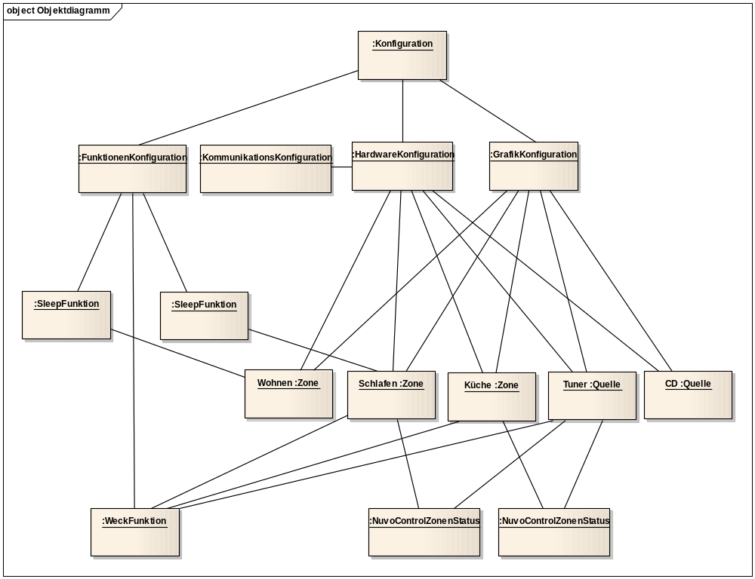
Abbildung 25: Essenzielles Objektdiagram

Ablaufbeschreibung

Einführung
Die Ablaufbeschreibungen zeigen die dynamische Essenz der Anwendungsfälle. Die folgenden Ablaufdiagramme beinhalten immer einen oder mehrere Anwendungsfälle. Die Beschreibungen sind im Kapitel 3 zu finden.

Zoneneinstellung entgegennehmen
Das nächste Szenario beschreibt den Anwendungsfall „Zoneneinstellung entgegennehmen“. Eine detaillierte Beschreibung kann aus dem Kapitel 4.3. entnommen werden.

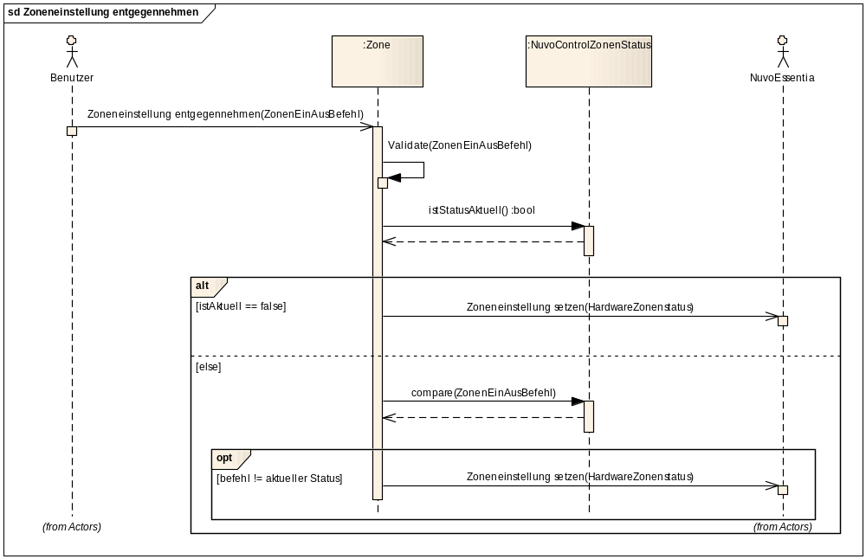
Abbildung 26: Sequenzdiagram "Zoneneinstellung entgegennehmen"

Systemstatus bekanntgeben, Hardwarestatus entgegennehmen
Das nächste Szenario beschreibt die zwei Anwendungsfälle „Systemstatus bekanntgeben“ und „Hardwarestatus entgegennehmen“. Eine detaillierte Beschreibung kann aus den Kapiteln 4.5 und 4.6. entnommen werden.

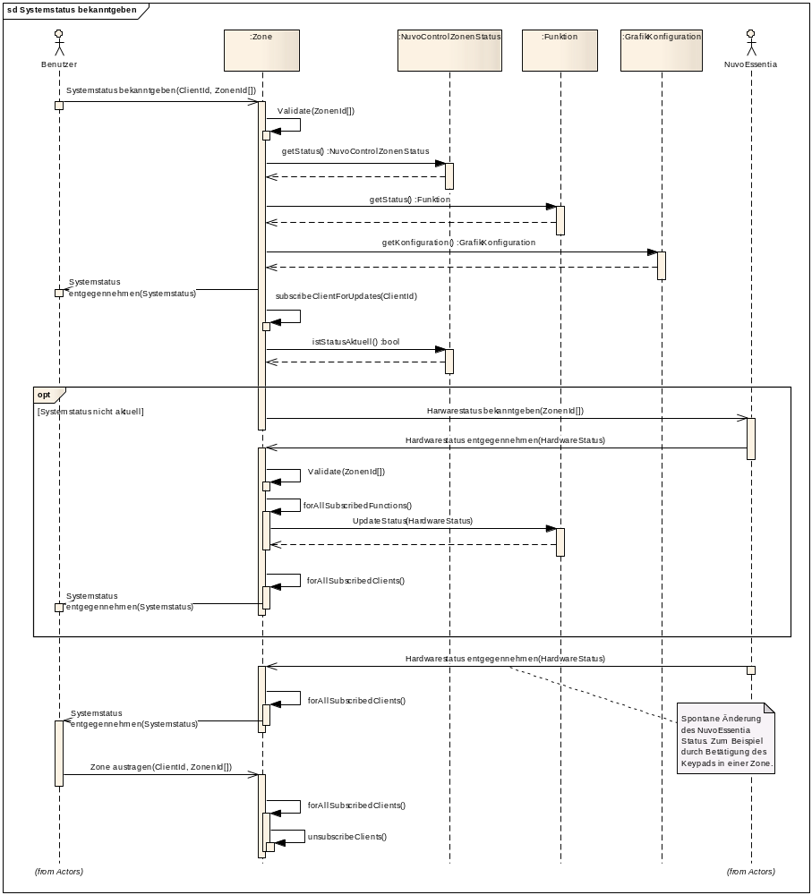
Abbildung 27: Sequenzdiagram "Systemstatus bekanntgeben, Hardwarestatus entgegennehmen"

Konfiguration entgegennehmen
Das nächste Szenario beschreibt den Anwendungsfall „Konfiguration entgegennehmen“. Eine detaillierte Beschreibung kann aus dem Kapitel 4.8. entnommen werden.

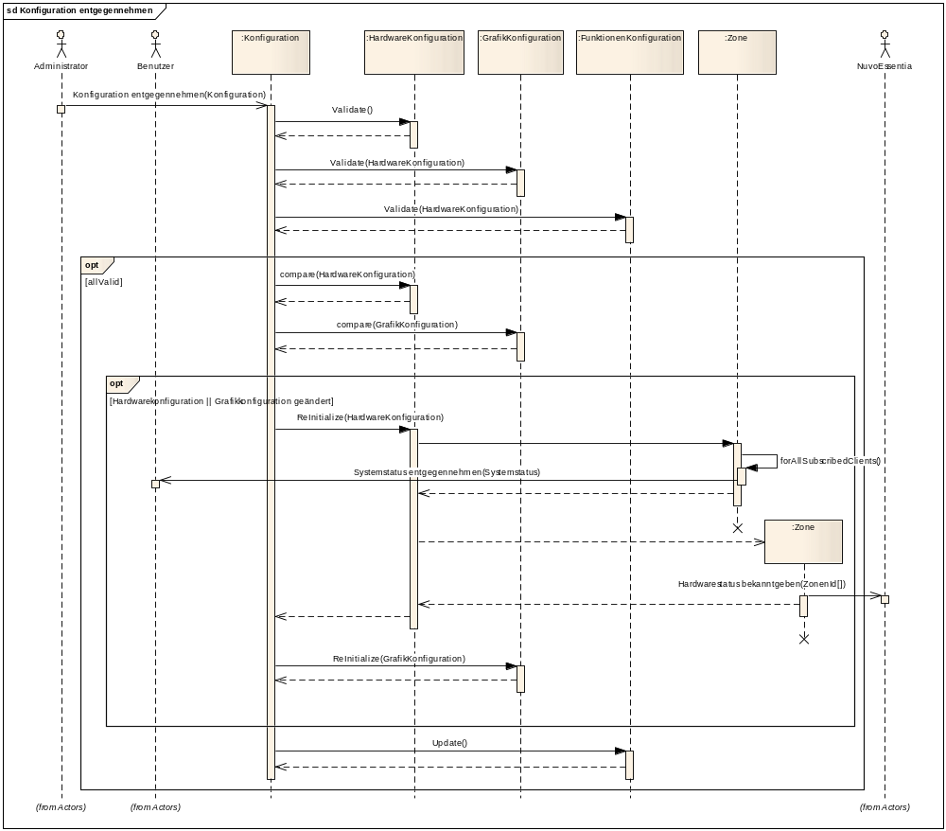
Abbildung 28: Sequenzdiagram "Konfiguration entgegennehmen"

Funktionen ausführen
Das nächste Szenario beschreibt den Anwendungsfall „Funktionen ausführen“. Eine detaillierte Beschreibung kann aus dem Kapitel 4.10. entnommen werden.

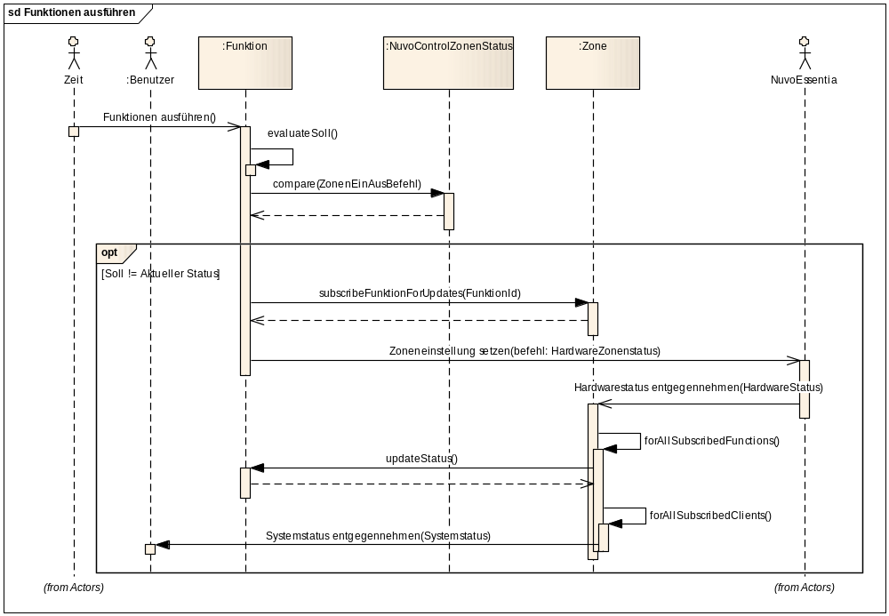
Abbildung 29: Sequenzdiagram "Funktionen ausführen"

Randbedingungen an die Realisierung
Die folgenden Randbedingungen bzw. Einschränkungen sind bei der Realisierung zu beachten:

Technologie Einschränkungen
- Betriebssystem: Es muss nur Windows XP unterstützt werden
- Programmiersprache: Es muss – wenn immer möglich - C# mit Visual Studio 2008 verwendet werden.
- Frameworks: Die folgenden Frameworks sind zu verwenden “Windows Presentation Foundation” (WPF) und – falls vorteilhaft – Windows Communication Foundation (WCF)
- Unittest: Es soll das Unittest Framework von Visual Studio 2008 verwendet werden.

Anforderungs Einschränkungen
- Benutzerrechte: Die Lösung muss keine eigene Benutzerrechte implementieren.
- Persistenz: Die Komponente, welche für die Persistenz von Daten zuständig ist, ist nicht Teil der geforderten Aufgabenstellung.
- Funktionen Konfiguration: Die GUI Komponente, welche für die Konfiguration der Funktionen zuständig ist, ist nicht Teil der geforderten Aufgabenstellung.
- Funktionen Implementation: Die Komponenten, welche die Funktionen ausführen, sind nicht Teil der Lösung.

Glossar
See [NuvoControl_0103] für das Projektweite Glossary.

